Подведены итоги конкурса «Мои увлечения», который проводился в ТОС Усть-Нытва.
Победители:
Бортникова Клавдия Максимовна (вышивка бисером)
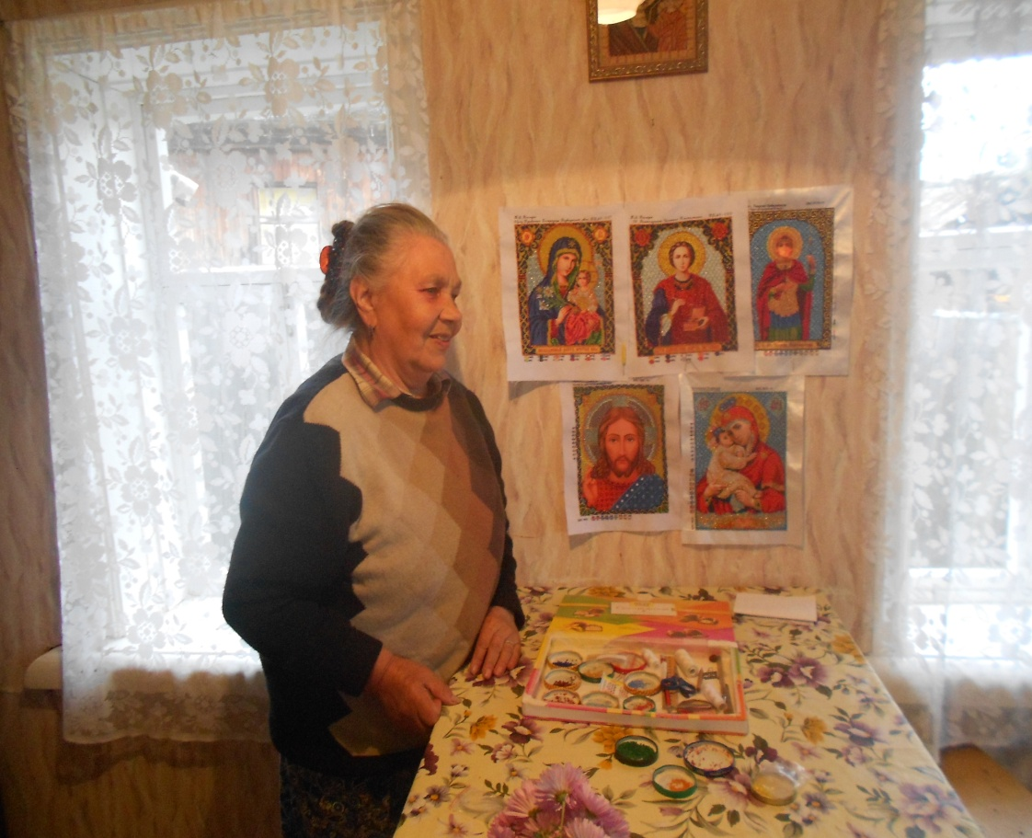
Баландина Алевтина Ивановна (вышивка крестиком)
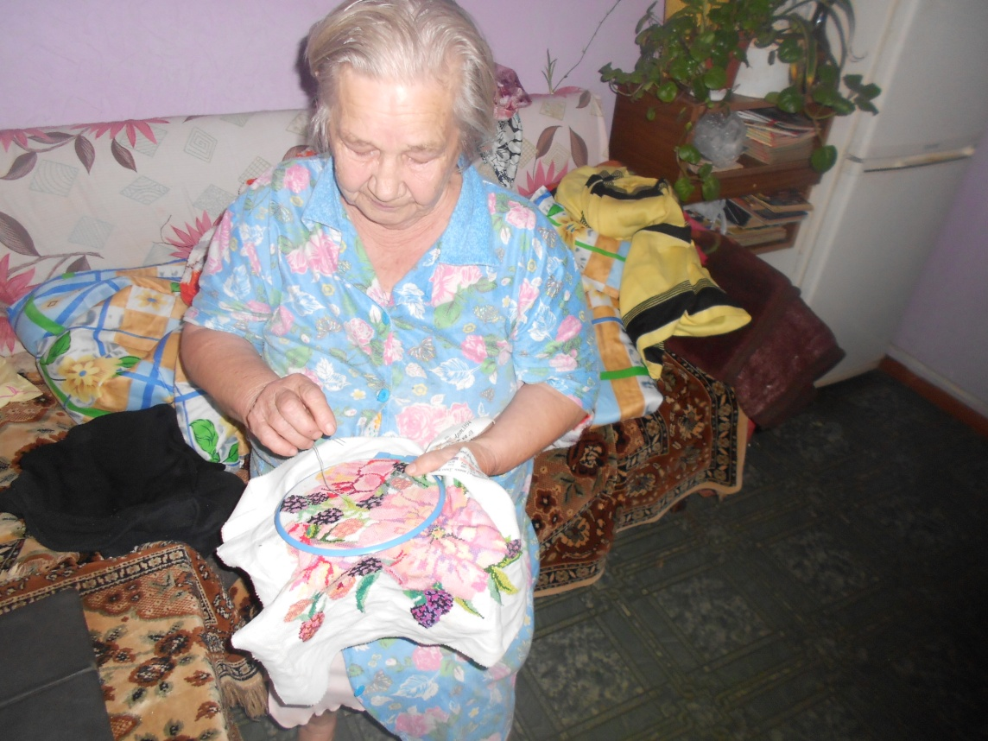
Дасюкевич Галина Николаевна (вязание ковриков и тапочек)
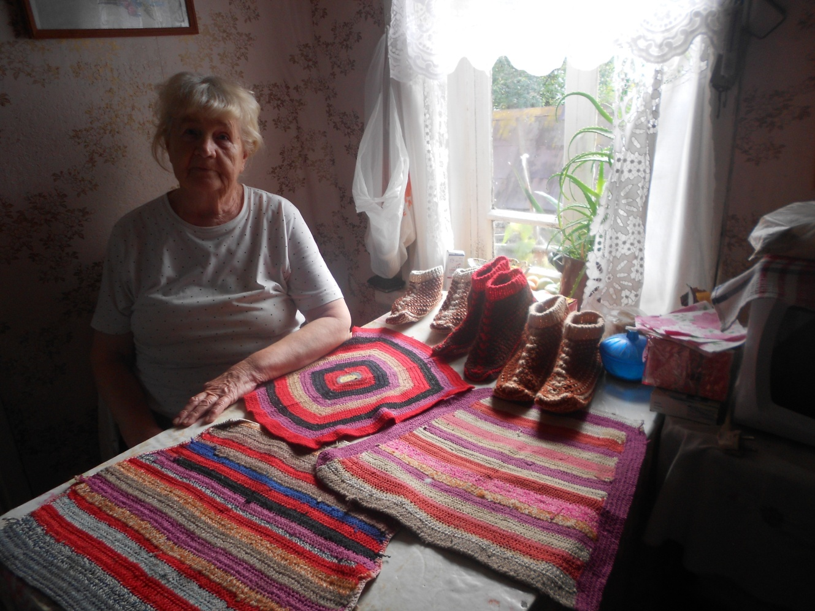
Пестрякова Людмила Алексеевна (сбор ключей)
Коротаева Тамара Федоровна
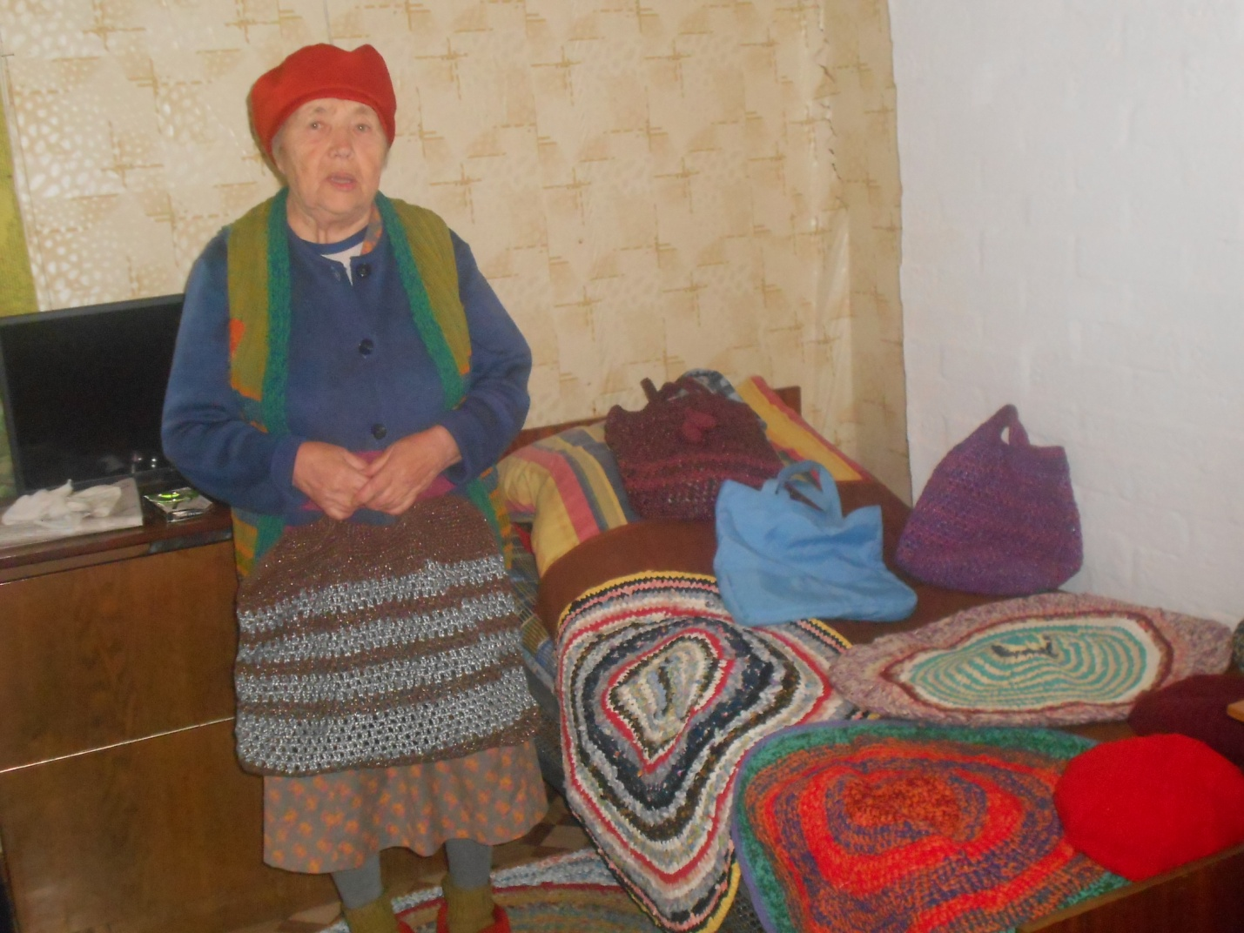
Все участники конкурса будут отмечены грамотами, победители подарками и грамотами.

